1.增加CRC校验功能。 20220223

2.增加 数学运算单元（MDU）。 20220415

v6 2023/3/7

增加切页以及发送字符串封装函数

V7 2023/6/5 支持串口下载c51代码，下载功能需要开启4F4B应答，优化接收数据溢出处理。

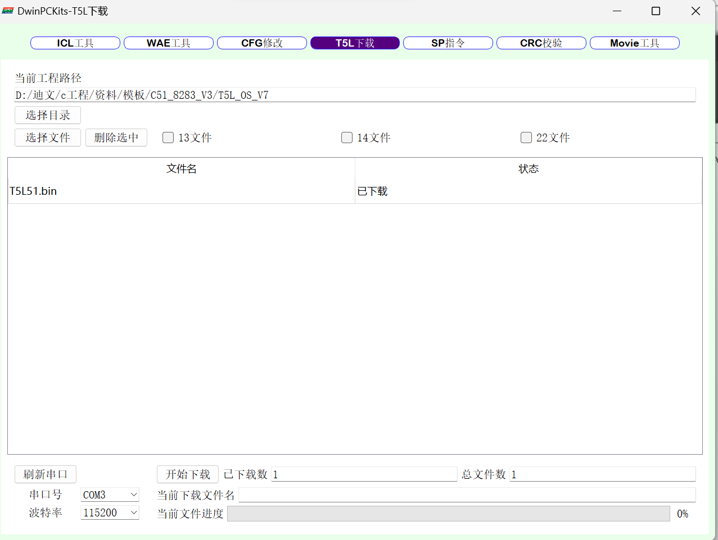

V10 2023/11/27

增加宏定义配置串口

V10.1 2024/1/3

切页函数优化

V10.2 2024/1/19

增加AD，PWM配置，IO配置，开启关闭触控函数